干警下基层 普法暖人心

为加快落实“万名干警下基层”活动，切实推进基层普法宣传工作，德惠市人民法院民事审判第一庭前往吉林德惠农村商业银行股份有限公司开展普法宣传活动。
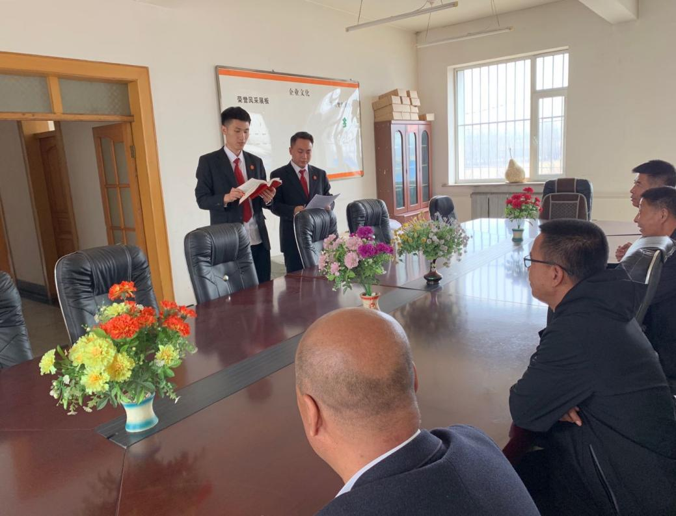
干警董岢桉、刘悦驰首先对《民法典》进行宣传讲解，结合审判实践中的案例，特别是与金融企业息息相关的问题进行了重点宣讲。同时就现场员工提出的，与生活密切相关的法律问题进行耐心解答。员工们纷纷表示，干警的讲解深入浅出、生动详实，问题解答耐心细致、便于理解，宣传内容贴近生活、实用性强，真正做到了把服务送到了企业、把法治送到了基层。
下一阶段，德惠法院民事审判第一庭将继续落实好干警下沉基层工作，为辖区法治建设贡献力量。

